МУНИЦИПАЛЬНОЕ КАЗЕННОЕ ДОШКОЛЬНОЕ ОБРАЗОВАТЕЛЬНОЕ
УЧРЕЖДЕНИЕ ГОРОДА НОВОСИБИРСКА «ДЕТСКИЙ САД № 245
КОМБИНИРОВАННОГО ВИДА» ЦЕНТРАЛЬНЫЙ ОКРУГ, 630123,
г. НОВОСИБИРСК, ул. БАЙКАЛЬСКАЯ, 17 ТЕЛ. 200-27-90, ds_245_nsk@nios.ru

ГОРОДСКОЙ КОНКУРС ИННОВАЦИОННЫХ ПРОЕКТОВ
«ИННОВАЦИИ В ОБРАЗОВАНИИ»
НОМИНАЦИЯ «Мой Новосибирск родной: новосибирсковедение»
ПУТЕШЕСТВУЕМ
ПО НОВОСИБИРСКУ С СЕМЬЕЙ
Научный руководитель проекта:
Дружинина Наталья Васильевна,
кпн, доцент кафедры ТиМДО
ГАУ ДПО НСО НИПКиПРО

Авторы проекта:
Кривошеева Ирина Федоровна,
заведующий МКДОУ д/с №245
Власова Елена Валерьевна,
старший воспитатель МКДОУ д/с №245

НОВОСИБИРСК, 2018
1. АННОТАЦИЯ ПРОЕКТА
Основы патриотического воспитания закладываются в раннем возрасте и дошкольное образование, как первый уровень общего образования в России, не может оставаться в стороне. При этом, каждый коллектив образовательной организации стремится к тому, чтобы родители стали его единомышленниками. Поэтому необходим поиск новых форм патриотического воспитания подрастающего поколения. Новая форма – маршрутный лист «Путешествуем по Новосибирску с семьей» способствует вовлечению родителей в образовательный процесс детского сада, так как в ходе посещения того или иного объекта дети совершенствуют обретенные компетенции, расширяют кругозор и комфортно входят в культурную среду города Новосибирска.
Данный проект направлен на приобщение детей дошкольного возраста к культурно-историческому наследию города Новосибирска. В ходе осуществления проекта планируется решить следующие задачи: активизировать интерес к истории и достопримечательностям города Новосибирска; способствовать формированию у детей дошкольного возраста чувства уважения и гордости за исторические и современные достижения города.
Участниками проекта являются дети дошкольного возраста, родители (законные представители) воспитанников, педагогические работники детского сада. Срок реализации проекта 2 года, база реализации проекта МКДОУ г. Новосибирска «Детский сад № 245 комбинированного вида».
Основным результатом реализации проекта станет приобщение детей дошкольного возраста к культурно-историческому наследию города Новосибирска; активизация взаимодействия родителей (законных представителей) воспитанников и педагогов ДОО; внедрение новой формы патриотического воспитания – маршрутный лист «Путешествуем по Новосибирску с семьей»; разработка методического пособия.
Общая стоимость проекта: 135 000 рублей

2. ОПИСАНИЕ ОРГАНИЗАЦИИ
Муниципальное казенное дошкольное образовательное учреждение города Новосибирска «Детский сад № 245 комбинированного вида» с превышением государственного стандарта по коррекции речевого развития, художественно-эстетического развития детей. Детский сад расположен по адресу: г. Новосибирск, Заельцовский район, ул. Байкальская, 17.
Дошкольное учреждение расположено в типовом двухэтажном здании. Имеются кабинеты заведующей и медицинской сестры, методический кабинет, музыкальный зал, студия художественно-эстетического развития, спортивно-оздоровительная зона находится в каждой группе, кабинет учителя-логопеда, кабинет педагога-психолога.
Уникальность учреждения:
- Активно ведется работа по поддержке развития и организации обучения и воспитания одаренных детей.
- Создана система непрерывного образования педагогов.
- Функционирование на базе детского сада окружного консалтингового центра по художественно-эстетическому развитию детей дошкольного возраста.
- Участники регионального проекта «Внедрение модели вариативного развивающего образования в условиях ДОО»
- Участники регионального «Центра научно-методического сопровождения краеведческого образования детей дошкольного возраста в ДОО Новосибирской области»
Перспективы развития:
- Создание на базе детского сада городского консалтингового центра по патриотическому воспитанию детей дошкольного возраста
- Обобщение и распространение опыта педагогического коллектива на региональном, всероссийском и международном уровне.
- Участие в региональных, всероссийских и международных конкурсах.

3. ПОСТАНОВКА ПРОБЛЕМЫ
За последние годы в России были предприняты значительные усилия по укреплению и развитию системы патриотического воспитания граждан Российской Федерации. В 2001 - 2015 годах реализованы 3 государственные программы патриотического воспитания. В настоящее время действует «Патриотическое воспитание граждан Российской Федерации на 2016 - 2020 годы». Программа ориентирована на все социальные слои и возрастные группы граждан при сохранении приоритета патриотического воспитания детей и молодежи. Основы патриотического воспитания закладываются в раннем возрасте и дошкольное образование, как первый уровень общего образования в России, не может оставаться в стороне.
Н. В. Алешина обозначила этапы формирования основ патриотизма в дошкольном возраста через воспитание у ребенка любви и привязанности к своей семье, дому, детскому саду, улице, городу, стране, которое реализуется в ходе непосредственно-образовательной деятельности. Однако, в современных условиях, когда участниками образовательных отношений являются не только дети и педагогические работники, но и родители (законные представители) воспитанников (закон «Об образовании в РФ» ст.2 п.31), необходим поиск новых форм патриотического воспитания подрастающего поколения. Новые формы, на наш взгляд, должны способствовать решению определенных задач. Такими задачами являются: реализация личностно-развивающего и гуманистического характера взаимодействия взрослых и детей; психолого-педагогическая поддержка семьи и повышение компетентности родителей (законных представителей) (ФГОС ДО п. 1.6.9.) в вопросах патриотического образования; вовлечение родителей в образовательную деятельность; приобщение к культуре и истории родного города, как важной части патриотического воспитания подрастающего поколения. Поэтому в качестве инновационной формы патриотического воспитания детей дошкольного возраста нами был выбран маршрутный лист «Путешествуем по Новосибирску с семьей», позволяющий решить поставленные задачи.

4. ЦЕЛЬ И ЗАДАЧИ ПРОЕКТА
Цель:
приобщение детей дошкольного возраста к культурно-историческому наследию города Новосибирска.

Задачи:
для воспитанников:
- активизировать интерес к истории и достопримечательностям города Новосибирска;
- способствовать формированию чувства уважения и гордости за исторические и современные достижения города;
для родителей:
- способствовать приобщению ребенка к культурно-историческому наследию родного города;
- заложить основы нравственного и интеллектуального развития личности ребенка;
для педагогических работников:
- разработать методические рекомендации для родителей (законных представителей) воспитанников по приобщению детей к культурно-историческому наследию города Новосибирска;
- организовать взаимодействие с родителями (законными представителями) воспитанников по созданию единого образовательного пространства семья – детский сад;
- обеспечить психолого-педагогическую поддержку семьи и способствовать повышению компетентности родителей (законных представителей) воспитанников.

5. ОБОСНОВАНИЕ АКТУАЛЬНОСТИ ПРОЕКТА
С учетом современных задач развития Российской Федерации целью государственной политики в сфере патриотического воспитания является создание условий для повышения гражданской ответственности за судьбу страны, повышения уровня консолидации общества для решения задач обеспечения национальной безопасности и устойчивого развития Российской Федерации, укрепления чувства сопричастности граждан к великой истории и культуре России, обеспечения преемственности поколений россиян, воспитания гражданина, любящего свою Родину и семью, имеющего активную жизненную позицию.
Патриотизм обретается самостоятельно и переживается индивидуально. Духовно-нравственное образование затрагивает весь спектр отношений ребёнка к себе и окружающему миру (семье, соотечественникам) и определяет направления и пути его дальнейшего развития.
Каждый коллектив детского сада стремится к тому, чтобы родители стали его единомышленниками, поэтому объединение обучения и воспитания в целостный образовательный процесс на основе духовно-нравственных и социокультурных ценностей и принятых в обществе правил и норм поведения в интересах человека, семьи, общества является приоритетным направлением в патриотическом воспитании детей дошкольного возраста.
Маршрут выходного дня «Путешествуем по Новосибирску с семьей» способствует вовлечению родителей в образовательный процесс детского сада, так как в ходе посещения того или иного объекта дети совершенствуют обретенные компетенции, расширяют кругозор и комфортно входят в культурную среду города Новосибирска. В маршруте намечен объект посещения, обозначены общепринятые правила поведения в общественных местах (музее, парке и т.д.), представлены педагогические задачи, предполагаемые вопросы взрослого к ребенку и выход в совместную продуктивную деятельность. Совместные, родителей и детей, экскурсии в музеи закладывают основы гуманизма в душу ребенка, предоставляют детям возможность детям прикоснуться к культуре и истории своего народа, обогащают духовный мир родителей и детей, вызывают у них желание совершенствоваться, оказывают помощь в процессе формирования уважительного отношения между родителями и детьми.
Маршруты «Путешествие по Новосибирску с семьей» позволяют применять их не только в отдельном детском саду, но и в любой дошкольной образовательной организации города Новосибирска, а так же гостями города для ознакомления с культурным и историческим наследием, архитектурными и скульптурными памятниками, природными объектами.

6. ГОТОВНОСТЬ К РЕАЛИЗАЦИИ ПРОЕКТА
Кадровый ресурс
Педагогический состав:
Всего – 19 человек
Образование
Высшее педагогическое – 8 человек – 42 %.
Среднеспециальное – 11 человек – 58 %
Квалификационные категории
Высшая – 4 человека – 21 %.
Первая – 6 человек – 32 %.
Без категории – 6 человек – 32 %.
Педагогический стаж
До 5 лет – 5 человек – 26 %.
5-10 лет – 2 человек – 11 %.
10-20 лет – 2 человека – 11 %.
Свыше 20 лет – 10 человек – 52 %.
- Заведующий
- Старший воспитатель
- Научный руководитель
- Музыкальный руководитель
- Инструктор по физической культуре
- Учитель – логопед
- Педагог – психолог

Материально-технический ресурс
- методический кабинет;
- логопедический кабинет;
- кабинет педагога-психолога;
- музыкальный / физкультурный зал;
- технические средства обучения (DVD проигрыватель, музыкальный центр, телевизор, мультимедийный проектор, компьютеры, принтер и т.д.);
- техническое оснащение методического процесса (мультимедийный проектор, компьютеры, сканер, принтер и т.д.);
- наглядно-методические пособия;
- методическая литература;

Ресурс социума
Социальное партнерство со следующими организациями:
- НИПКиПРО
- Автономная некоммерческая организация дополнительного образования «Академия спортивно-культурных и образовательных инноваций «Феерия»
Родительский ресурс Взаимодействие с семьями воспитанников через следующие формы:
- родительские собрания;
- дни открытых дверей;
- дни самоуправления;
- консультации;
- круглые столы;
- индивидуальные беседы;
- выставки и детско-родительские конкурсы;
- мастер-классы;
- анкетирование и опросы;
- газета;
- родительский клуб;

Информационный ресурс
- сайт детского сада http://ds245nsk.edusite.ru/
- использование ИКТ (использование компьютерных ресурсов, презентаций, видеофильмов в работе с детьми; дистанционные курсы, вебинары);
- электронная почта ДОУ ds_245_nsk@nios.ru
- обмен опытом работы (консалтинговый центр, семинары, выставки, консультации и т.д.);
- публикация материалов педагогов ДОУ в сети Интернет;
- изучение методической литературы;
- участие в конкурсах и выставках различного уровня.

7. ЭТАПЫ, СОДЕРЖАНИЕ И МЕТОДЫ РЕАЛИЗАЦИИ ПРОЕКТА
№ | мероприятие | планируемые результаты | ресурсы | сроки | ответственный
ПОДГОТОВИТЕЛЬНЫЙ ЭТАП
 | Изучение теоретических аспектов вопроса.  Анализ методических разработок, парциальных программ, педагогических технологий по теме | - определение современных подходов к патриотическому воспитанию дошкольников (новые формы)  - план реализации проекта (п. 7 проекта) | - иформационные ресурсы  - ресурсы социума  - кадровые ресурсы | январь-февраль 2016 | заведующий  научный руководитель  старший воспитатель  педагогические работники
 | Подготовка диагностического инструментария | - диагностические инструменты количественных показателей  - диагностические инструменты качественных показателей (п. 10 проекта) | - иформационные ресурсы  - кадровые ресурсы  - ресурсы социума | февраль-март 2016 | заведующий  научный руководитель  старший воспитатель
 | Определение перечня рекомендуемых мест для совместного посещения детей и родителей | Перечень возможных объектов для посещения родителями с детьми  Приложение 1 | - иформационные ресурсы  - кадровые ресурсы  - ресурсы социума | март-апрель 2016 | старший воспитатель  педагогические работники
 | Разработка методического обеспечения. | Методическое пособие маршрутный лист «Путешествуем по Новосибирску с семьёй».  Приложение 2 | - иформационные ресурсы  - кадровые ресурсы  - ресурсы социума  - материально-технические ресурсы | март-август 2016 | научный руководитель  заведующий  старший воспитатель  педагогические работники
ОСНОВНОЙ ЭТАП
 | Родительский клуб «За руку с семьёй» | - вовлечение родителей в образовательный процесс  - перспективный план работы с родителями  Приложение 3 | - кадровые ресурсы  - родительский ресурс  - информационные ресурсы  - ресурсы социума  - материально-технические ресурсы | сентябрь 2016-май 2017 | заведующий  старший воспитатель  педагогические работники
 | Индивидуальное консультирование родителей воспитанников | - педагогическое просвещение родителей | - кадровые ресурсы  - родительский ресурс  - информационные ресурсы  - ресурсы социума  - материально-технические ресурсы | сентябрь 2016-май 2017 | заведующий  старший воспитатель  педагогические работники
 | Патриотическое воспитание детей дошкольного возраста (от 3 до 7 лет) | Реализация содержания методического пособия маршрутный лист «Путешествуем по Новосибирску с семьёй».  Приложение 2 | - кадровые ресурсы  - родительский ресурс  - ресурсы социума  - материально-технические ресурсы | сентябрь 2016-май 2017 | заведующий  старший воспитатель  педагогические работники
 | Консультирование педагогов | Повышение компетентности воспитателей  Приложение 4  (выдержка из годового плана) | - кадровые ресурсы  - информационные ресурсы  - материально-технические ресурсы  - ресурсы социума | сентябрь 2016-май 2017 | заведующий  старший воспитатель  педагогические работники
ЗАКЛЮЧИТЕЛЬНЫЙ ЭТАП
 | Мониторинг реализации проекта | Положительные результаты диагностики  Приложение 5 | - кадровые ресурсы  - материально-технические ресурсы  - информационные ресурсы  - родительский ресурс | май 2017 | заведующий  старший воспитатель  педагогические работники
 | Оформление результатов проекта | Систематизация опыт педагогов по организации работы | - кадровые ресурсы  - иформационные ресурсы  - материально-технические ресурсы | май - октябрь 2017 | научный руководитель  заведующий  старший воспитатель
 | Презентация результатов проекта | Статьи, доклады, Интернет-публикации.  Приложение 6 | - кадровые ресурсы  - информационные ресурсы  - материально-технические ресурсы  - ресурсы социума | постоянно | научный руководитель  заведующий  старший воспитатель

8. ПРОГНОЗИРУЕМЫЕ КОНЕЧНЫЕ РЕЗУЛЬТАТЫ ПРОЕКТА
Основным результатом реализации проекта станет приобщение детей дошкольного возраста к культурно-историческому наследию города Новосибирска.
Планируемые результаты:
- Повышение у дошкольников интереса к истории и достопримечательностям города.
- Активизация взаимодействия родителей (законных представителей) воспитанников и педагогов ДОО.
- Внедрение новой формы патриотического воспитания – маршрутный лист «Путешествуем по Новосибирску с семьей».
- Методические рекомендации для родителей (законных представителей) воспитанников по приобщению детей к культурно-историческому наследию города Новосибирска – маршрутные листы «Путешествуем по Новосибирску с семьей».

9. ПРАКТИЧЕСКАЯ ЗНАЧИМОСТЬ РЕЗУЛЬТАТОВ
Продукт проекта:
Методические рекомендации «Маршрутные листы «Путешествуем по Новосибирску с семьей»».
Значимость результатов:
Дети познавательно и интересно проводят время вместе с родителями, узнают много нового, приобщаются к культуре и истории своего города в увлекательной форме.
Родители лучше узнают своих детей, понимают педагогическую значимость посещения того или иного культурно-исторического объекта города Новосибирска, совершенствуют умение взаимодействовать со своим ребенком на основе субъек-субъектных отношений, включаются в процесс образования своего ребенка.
Педагоги получают возможность вовлечь родителей воспитанников в образовательный процесс с применением новой формы работы. Разработанные маршрутные листы ««Путешествуем по Новосибирску с семьей» способствуют реализация личностно-развивающего и гуманистического характера взаимодействия взрослых и детей; психолого-педагогическая поддержка семьи и повышение компетентности родителей в вопросах патриотического образования; вовлечение родителей в образовательную деятельность; приобщение к культуре и истории родного города, как важной части патриотического воспитания подрастающего поколения.
Муниципальная система образования имеет возможность применять продукт проекта (маршрутные листы «Путешествуем по Новосибирску с семьей») в дошкольных образовательных организациях города Новосибирска, Новосибирской области для приобщения детей дошкольного возраста к истории и культурному наследию города, на основе принципов гуманизации, культуросообразности, с учетом возрастных и индивидуальных возможностей детей, в процессе субъект-субъектного взаимодействия взрослого и ребенка.

10. КРИТЕРИИ И ПОКАЗАТЕЛИ ЭФФЕКТИВНОСТИ РЕАЛИЗАЦИИ ПРОЕКТА
 | Количественный | Качественный
Дети | Оценка развития представлений о человеке в истории и культуре в условиях семьи.  [1,с99-100] | Наблюдение за деятельностью детей в центрах «Мой Новосибирск»  [2, с149-151]
Родители воспитанников | Оценка эффективности сотрудничества ДОУ и семьи по проблемам развития, воспитания и обучения ребёнка.  [1, с103-104] | Анкетирование родителей воспитанников  [2, с151-152]
Педагогические работники | Развитие представлений о человеке в истории и культуре в условиях ДОУ.  [1, с99-100] | Анкетирование педагогов  [2, с152-153]  Анализ календарных планов  [2, с153]
Мониторинг: оценка качества результатов по заданным критериям с периодичностью 1 раз в год (для внесения поправок).

Критерии оценки:
5 баллов — максимальное проявление признака;
4 балла — выраженное проявление признака;
3 балла — удовлетворительная степень проявления признака;
2 балла — слабая или недостаточная степень проявления признака;
1 балл — отсутствие признака.

- Микляева, Н.В., Гладких, Л.П. Экспресс-диагностика развития детей: материалы для тематического контроля / Н.В. Микляева, Л.П. Гладких. – 2-е изд. – М.: Айрис-пресс, 2007. – 104 с.
- Мониторинг в детском саду. Научно-методическое пособие. – СПб.: издательство «Детство – Пресс», 2011. – 592 с.

11. РЕСУРСЫ (БЮДЖЕТ ПРОЕКТА)
№ | Статья расходов | Имеющиеся средства (руб.) | Требуемые средства  (руб.) | Всего  (руб.)
1. | Библиотечный фонд | 5 000 | 10 000 | 20 000
2. | Технические средства обучения:  - музыкальный центр,  - мультимедийное устройство,  - DVD проигрыватель,  - телевизор,  - ноутбук,  - многофункциональное устройство (принтер, сканер, копир),  - устройство для ламинирования,  - фотоаппарат | 5 000  16 000  1 500  9 000  14 500  6 500  3 000  9 000 | 10000  1500 | 5 000  16 000  1 500  9 000  14 500  16500  4500  9 000
3. | Наглядные пособия:  - издание маршрутных листов «Путешествуем по Новосибирску с семьей» |  | 25000 | 25000
4. | Создание условий для проведения открытых мероприятий:  - оформление зала  - раздаточный материал |  | 5000 | 5000
5. | Обучение педагогов  - МКУ ДПО ГЦРО  - ГАУ ДПО НСО НИПКиПРО  - ГАПОУ НСО «Новосибирский педагогический колледж № 1 им. А. С. Макаренко» |  | 24000 | 24000
Итого: |  | 69500 | 65500 | 135000

12. ФУНКЦИОНАЛ УЧАСТНИКОВ ПРОЕКТА
Функции заведующего:
• общее руководство проектом;
• разработка нормативных документов, внутренних локальных актов, регламентирующих деятельность участников проекта;
• определение графика реализации проекта;
• осуществление ресурсного обеспечения проекта;
• контроль за ходом реализации проекта.
Функции старшего воспитателя:
• формирование творческой группы по разработке методического обеспечения;
• планирование работы в течение всего проектного периода;
• осуществление методического сопровождения;
• поэтапное отслеживание результатов проекта;
• осуществление диагностико-аналитической и рефлексивной деятельности;
Функции научного руководителя:
• научное сопровождение реализации проекта;
• консультирование участников проекта;
• обобщение инновационного педагогического опыта;
Функции родителей:
• осуществление совместной (с педагогами ДОО) образовательной деятельности;
Функции педагогических работников:
• разработка методического обеспечения реализации проекта;
• транслирование результатов реализации проекта;
• осуществление образовательной деятельности в рамках проекта;
• привлечение родителей (законных представителей) воспитанников к реализации проекта.

13. ПЕРЕЧЕНЬ ИСТОЧНИКОВ
1. Федеральный закон "Об образовании в Российской Федерации" N 273-ФЗ
2. Постановление правительства РФ № 1493 от 30.12.2015г «О государственной программе "Патриотическое воспитание граждан Российской Федерации на 2016 - 2020 годы"».
3. Федеральный государственный образовательный стандарт дошкольного образования (утв. приказом Министерства образования и науки РФ от 17 октября 2013 г. N 1155).
4. Алешина Н. В. Патриотическое воспитание дошкольников : метод. пособие / Н. В. Алешина. - М. : ЦГЛ, 2004. – 252
5. Микляева, Н.В., Гладких, Л.П. Экспресс-диагностика развития детей: материалы для тематического контроля / Н.В. Микляева, Л.П. Гладких. – 2-е изд. – М.: Айрис-пресс, 2007. – 104 с.
6. Мониторинг в детском саду. Научно-методическое пособие. – СПб.: издательство «Детство – Пресс», 2011. – 592 с.
7. Краеведческий музей http://youmuseum.ru
8. Дендропарк http://www.dproos-nso.ru
9. Дельфинарий https://delfinary.ru
10. Планетарий http://www.nebo-nsk.ru
11. Монумент Славы http://nsk.novosibdom.ru/node/353
12. Музей солнца http://museumofsun.ru
13. Музей «Вот Это Да» http://вотэтода.com
14. Музей имени А.И. Покрышкина http://www.ntmm.ru/institution/muzey-a-i-pokryshkina/

14. ПРИЛОЖЕНИЕ
1. Перечень возможных объектов для посещения.
2. Методическое пособие «Маршрутный лист «Путешествуем по Новосибирску с семьёй».
3. План работы Родительского клуба «За руку с семьёй».
4. Выдержка из годового плана МКДОУ д/с № 245 за 2016-2017 учебный год.
5. Результат работы по проекту.
6. Презентация результатов проекта.
7. Договор о сотрудничестве.
Приложение 6
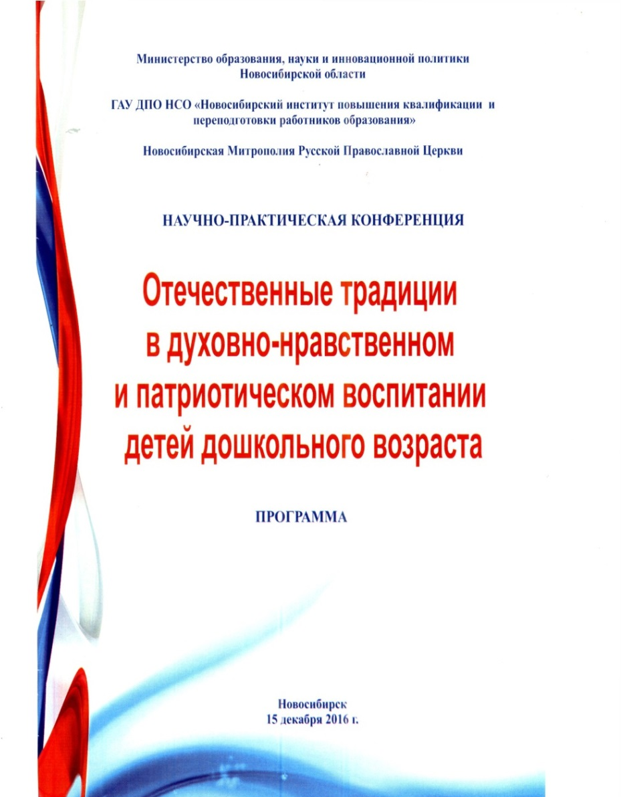
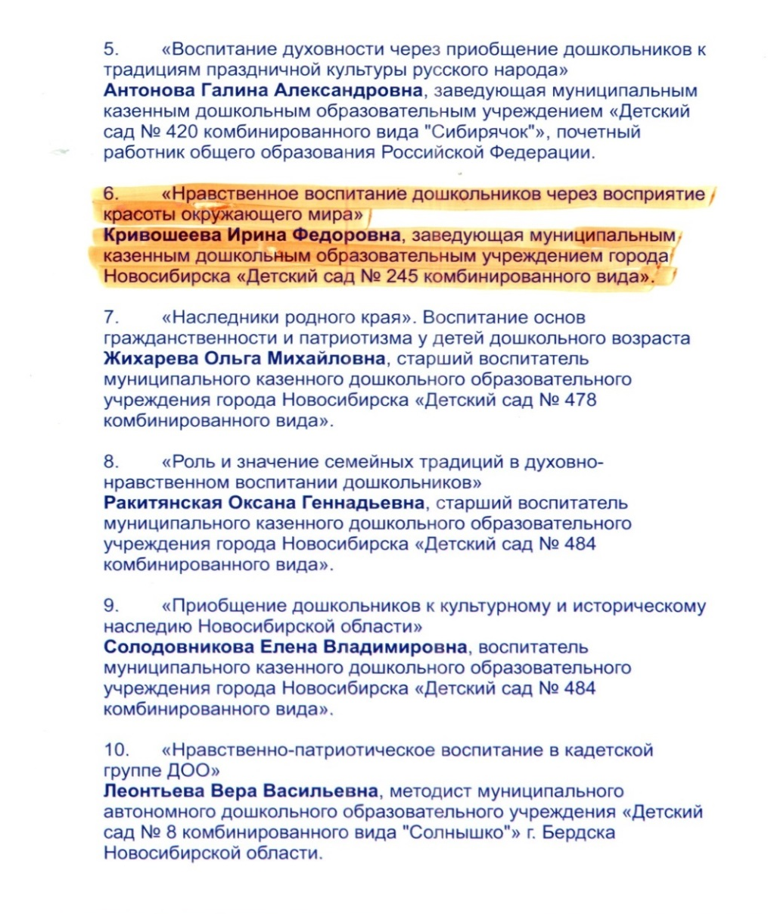
ПРЕЗЕНТАЦИЯ РЕЗУЛЬТАТОВ ПРОЕКТА
Приложение 7
ДОГОВОР О СОТРУДНИЧЕСТВЕ
